A FUNÇÃO OFERTA

Do lado dos produtores, espera-se que, diante da perspectiva de subida do preço, aumentem a quantidade que estão dispostos a colocar no mercado e vice-versa. Além do preço, outras variáveis que influem na oferta são o custo de produção (c), decorrente dos preços dos fatores, e o nível tecnológico utilizado (k). No caso da agricultura, há ainda uma série de variáveis, que se pode chamar genericamente de “ambiente” (w), de complexa determinação e possibilidade de previsão ainda mais complexa. Do exposto, pode-se representar a oferta (q_{s}) como uma função matemática:
q_{s} = q^{s}(p, c, k, w) | ( 1 )
Na forma linear, tem-se q_{s} = a + bp, dados os valores das demais variáveis. Para que faça sentido econômico, é necessário que a < 0, para garantir que q_{s} > 0 se, e somente se, p > 0.
De maneira análoga ao tratamento dado à demanda, considere-se uma situação inicial de oferta (q₀, p₀). Uma queda no preço, tudo o mais constante, faz com que os produtores se disponham a colocar no mercado uma quantidade menor do produto, conforme ilustrado na Figura 1. Um aumento no preço, é óbvio, provoca o efeito inverso.
Por outro lado, uma alteração em outras variáveis desloca toda a oferta (altera o intercepto da função). Um aumento nos custos de produção, por exemplo, desloca toda a oferta para a esquerda (ver Figura 2), significando que, ao mesmo preço p₀, os produtores dispõem-se a colocar no mercado uma quantidade q₁ menor que a anterior. Por seu lado, uma inovação tecnológica que propicie maior rentabilidade tende a deslocar a oferta para a direita (s₂), significando uma maior quantidade oferecida ao mercado, ao mesmo preço anterior.
Alterações em variáveis “ambientais” (chuva, pragas, geada etc.), para o bem ou para o mal, em relação ao inicialmente esperado, normalmente afetam a quantidade produzida após o início do processo de produção, isto é, quando a decisão de quanto produzir já ter sido tomada. O efeito será sobre a oferta de curtíssimo prazo, a ser tratada mais adiante.

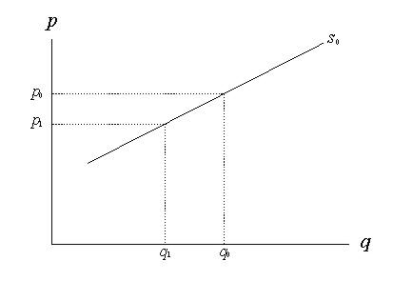 | 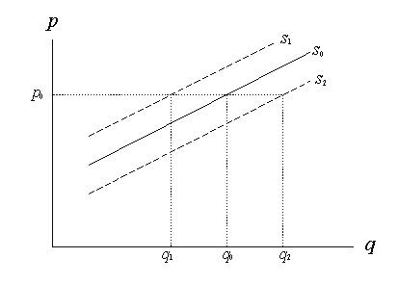
Figura 1. Alteração na quantidade ofertada. | Figura 2. Deslocamento da oferta.
Do ponto de vista metodológico, os conhecimentos sobre a demanda estão bem desenvolvidos e bastante sólidos. Do lado da oferta, entretanto, há ainda dificuldades não totalmente superadas, especialmente no que se refere ao setor agrícola. A título de exemplo, na década de 1980 do século passado, os preços reais pagos ao setor sucroalcooleiro do Brasil caíram a menos da metade. Curiosamente, a oferta de cana-de-açúcar para moagem aumentou ao redor de 44% no período, resultando numa oferta de álcool mais de 170% superior ao início do período, com a produção de açúcar mais ou menos estável. Uma das explicações plausíveis é o significativo ganho de produtividade agroindustrial, ao redor de 25%, além de ganhos de escala, facilidades fiscais e creditícias e, eventualmente, outras menos visíveis.

ORGANIZAÇÃO DO MERCADO

A metáfora da “mão invisível” do mercado criada por Adam Smith e amplamente popularizada pressupõe que os agentes econômicos são egoístas, no sentido de sempre procurar tirar o máximo de proveito em suas transações, o vendedor sempre querendo o maior preço e o consumidor invariavelmente buscando o menor preço. É nessas condições que, sem interferência do “governo” na livre movimentação dos preços, dar-se-ia o equilíbrio dos mercados. Na formulação retomada pelos neoclássicos, o equilíbrio de mercado se dá com maximização do lucro das empresas, limitado pelo custo e disponibilidade dos fatores de produção, e com maximização da satisfação do consumidor limitada pela sua renda disponível.
Para que isto ocorra, no entanto, é necessário que haja vendedores em número suficiente para que cada um seja insignificante em relação ao total do mercado, isto é, sem poder de influência no preço cobrado. Necessário também que haja um número suficientemente grande de consumidores para que cada um, individualmente, tenha poder de barganha tendendo a zero, o que significa não poder influir no preço a ser pago.
O fato de haver muitas situações diversas dessa é explicado de maneiras diferentes, de acordo com as convicções dos diversos grupos de pensamento econômico. Para os neoclássicos, por exemplo, são distorções de mercado situações em que uma empresa tem poder absoluto sobre o preço de venda (monopólio) ou de compra (monopsônio), ou em que um pequeno número (oligopólio ou oligopsônio) tem poder de direcionar preços via quantidade do produto colocada no mercado.
Na seção seguinte, parte-se do modelo “ideal”.

Concorrência pura

Os pressupostos básicos deste modelo teórico são os seguintes:
a) Homogeneidade: implica em ser indiferente para o consumidor a origem do produto, seja qual for o vendedor, sabe-se de antemão suas características. Esse requisito, aparentemente difícil de se verificar na prática, pode ser exemplificado por inúmeros produtos, principalmente as chamadas commodities, entre as quais predominam produtos de origem agrícola. Exemplos mais conhecidos são: a maioria dos grãos (milho, arroz, feijão e outros) e fibras (algodão, principalmente). Todos os contratos (produtos) negociados em bolsa de mercadorias são, por definição, homogêneos, definidos por padrões, alguns com limites superior e inferior. A título de curiosidade, até boi gordo pode ser um produto homogêneo. Basta verificar como tal mercadoria é especificada na Bolsa de Mercadorias e Futuros (BM&F) de São Paulo. Nota: para efeito de análise, por exemplo, feijão carioquinha e feijão preto fazem parte de dois mercados diferentes, embora inter-relacionados.
b) Insignificância individual de compradores e vendedores, que implica na existência de um número suficientemente grande de cada uma das categorias de forma que nenhum agente econômico isolado tenha poder de influência sobre o preço do produto. No caso brasileiro, o mercado de laranja para suco, por exemplo, não atende a esse requisito, dado que há um pequeno número de empresas compradoras (produtoras de suco). Da mesma forma, agora do lado dos vendedores, são exemplos que não se enquadram no pressuposto os mercados de máquinas agrícolas, de veículos e da maioria dos insumos utilizados na agricultura. Mais uma vez, diversas commodities estão bem próximas dessa exigência.
c) Livre movimentação de empresas e de recursos. Para atender a essa exigência, não pode haver qualquer restrição legal ou econômica para entrada ou saída de empresas do mercado. Violam este pressuposto a existência de patentes, por exemplo, ou exploração por concessão governamental, ou de necessidade de investimentos que inviabilize a divisão do mercado por muitos produtores, e outras. A livre movimentação dos fatores de produção implica em poder realocá-los “imediatamente” de atividades produtivas menos rentáveis para outras mais lucrativas. No setor agrícola, esta possibilidade ocorre, por exemplo, com a terra, com boa parte dos insumos, com a mão-de-obra e com alguns tipos de máquinas e instalações agrícolas. Para outros fatores a realocação é mais difícil, senão impossível. Por exemplo, não há como deslocar uma colhedora de algodão para a produção de frangos de corte. Quanto menos especializado o recurso, maior o número de suas aplicações possíveis e, portanto, mais fácil a sua movimentação entre atividades produtivas.
d) Ausência de restrições à livre movimentação do preço. Isto implica em não haver qualquer interferência, governamental ou de outra natureza, que impeça os preços de se deslocarem livremente, para cima ou para baixo. Contra-exemplos: salário mínimo e política de preços mínimos impedem a queda do preço abaixo de determinado patamar. A decretação de preços máximos (popularmente, “tabelamento”) interfere na movimentação do preço por impedi-lo de ultrapassar determinado valor. O nível de compras “ideal” é afetado pelo estabelecimento de cotas de produção, como vigorou durante muito tempo na produção de açúcar, no Brasil, e existe atualmente determinadas por países importadores.
e) Acesso equânime à informação por todos os agentes do mercado. Por exemplo, se uma informação na web custa R$ 50,00 para um vendedor, deve custar o mesmo para todos os vendedores e compradores, e estar disponível ao mesmo tempo. Caso essa premissa não seja atendida, cai-se no caso de informação privilegiada, que viola os princípios da livre concorrência.
Por natureza, a concorrência pura é impessoal: ao comprador é indiferente a origem do produto e ao vendedor é indiferente o seu destino.

Preço de mercado (EQUILÍBRIO)

Supérfluo dizer-se que, para haver mercado, é necessária a existência simultânea de compradores e vendedores do produto (Figura 3). Diz-se que o mercado está em equilíbrio no ponto em que as curvas de demanda e de oferta se cruzam. Ao preço p₀, os vendedores se dispõem a colocar no mercado a quantidade q₀, que é a mesma que os consumidores se dispõem a comprar àquele preço. O preço p₀, portanto, é o preço de mercado.
Com auxílio da Figura 3, se o preço subir para p₁, tudo o mais constante, a quantidade que os consumidores se dispõem a comprar é menor do que a que os vendedores se dispõem a vender, provocando um excedente ou excesso de oferta. Sob esta pressão, se os vendedores desejarem aumentar a quantidade vendida, terão que baixar o preço, fazendo com que este caminhe em direção ao equilíbrio. | 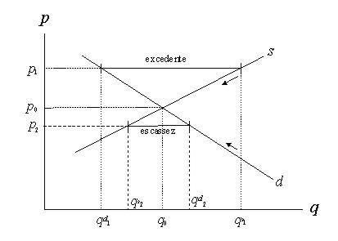
 | Figura 3. Equilíbrio do mercado.
Na situação inversa, com o preço em p₂, tudo o mais constante, haverá pressão no mercado devido à escassez do produto (os produtores dispõem-se a colocar no mercado uma quantidade menor do que aquela que os consumidores estão dispostos a adquirir). Consumidores desejosos de consumir maiores quantidades dispõem-se a pagar mais, fazendo o preço subir em direção ao preço de mercado.

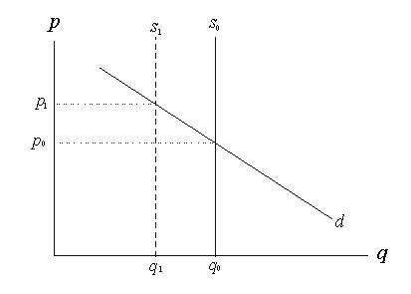 | No caso particular em que o produto já está “pronto”, isto é, todas as decisões sobre produção já foram tomadas e implementadas, a quantidade ofertada passa a ser fixa, com a oferta tendendo a uma reta vertical. No limite, o vendedor liquida toda a mercadoria a qualquer preço. A ilustração da Figura 4 mostra por que o preço não cai necessariamente a zero, sendo determinado mais uma vez pelo cruzamento da oferta com a demanda.
Figura 4. Oferta no curtíssimo prazo..
Na mesma figura, dada a quantidade ofertada q₀, o preço de mercado será p₀. Se, por qualquer motivo, for possível retirar do mercado parte do produto (reduzindo a quantidade para q₁), então o preço subirá para p₁. Essa alternativa é tanto mais restrita quanto maior for a perecibilidade do produto. Como registro histórico, a retenção e mesmo a destruição de parte da produção de café foi política do governo brasileiro durante décadas, com o objetivo de manter os preços internacionais da mercadoria.
Outra observação: se a quantidade disponível no mercado for maior que a quantidade de saturação da demanda, o preço pode realmente chegar a zero, fato que não é inédito. Basta lembrar situações, inclusive veiculadas pelos meios de comunicação, de agricultores destruindo colheitas ⎯ uma forma drástica de reduzir a quantidade disponível para comercialização ⎯ de repolho, tomate ou cebola, para citar exemplos, sob a perspectiva de o preço não cobrir sequer o custo de colheita e comercialização.
Mercados que não satisfazem os pressupostos acima devem ser analisados com outro instrumental. Por exemplo, o mercado de laranja in natura para fabricação de suco tem um número suficientemente grande de produtores, porém, poucos compradores (indústrias de suco), caracterizando um oligopsônio.
É necessário frisar-se que se está tratando do equilíbrio de apenas um mercado. Na vida real, os mercados estão inter-relacionados, uns mais, outros menos, assuntos que remetem para as teorias de equilíbrio geral (todos os mercados) e de equilíbrio parcial (apenas dos mercados mais diretamente relacionados).

SITUAÇÕES QUE ALTERAM O EQUILÍBRIO

Sobre o mercado podem ocorrer intervenções exógenas, usualmente de iniciativa do governo, que desestabilizam de alguma forma o equilíbrio, criando excedente ou escassez ou deslocando-o para um outro par de coordenadas (q, p).

a) Política de preços mínimos
Governos de diversos países, Brasil incluído, mantêm programas de garantia de preços mínimos para produtos agrícolas. Grosso modo, significa que o empresário rural não precisa vender seu produto a um preço menor que o estabelecido pelo governo. Trata-se de uma clara “violação” do princípio de não-interferência na livre movimentação do preço.
Dentre outras, este tipo de política tem três objetivos principais. O primeiro deles deles é oferecer ao produtor um patamar de renda bruta (por unidade produzida). Um segundo objetivo é sinalizar para o mercado o que se espera que vá ocorrer com a oferta do produto (e, por conseqüência, com seu preço) por ocasião da safra. Um aumento real do preço mínimo sinaliza escassez de oferta e estímulo a aumento da produção.
Outro objetivo é a formação dos chamados estoques reguladores do governo, que consiste em retirar parte da produção no período da safra para comercialização na entressafra, reduzindo assim a amplitude de variação do preço. Para que isso ocorra, é preciso criar-se um excedente de oferta, o que só é possível se o preço mínimo decretado (p_{m}) for maior que o preço de mercado (p₀), situação ilustrada na Figura 5. | 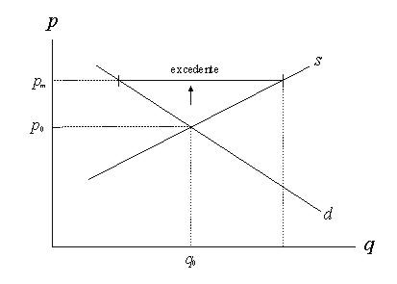
 | Figura 5. Política de preços mínimos.
Se o governo efetivamente cumpre a política de preços mínimos (condicionada a uma série de exigências nem sempre ao alcance de todos os produtores), a retirada de parte do produto do mercado força a elevação de seu preço a um nível superior a p₀ que seria observado sem interferência.
Com algumas adaptações, as considerações acima também se aplicam ao salário mínimo, em que o excedente pode, aproximadamente, ser interpretado como a quantidade de força do trabalho desempregada.

b) Decreto de preços máximos
Conhecido popularmente como “tabelamento de preços”, consiste em estabelecer um preço máximo pelo produto, cuja ultrapassagem implica em sanções legais para quem a viole.
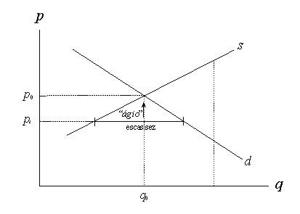 | O preço máximo (p_{t}) só terá efeito no mercado se for estabelecido em valor superior ao preço de equilíbrio. Uma política dessa natureza invariavelmente provoca escassez do produto, podendo-se citar como ilustração o ocorrido nos primeiros meses do Plano Cruzado, com destaque nos meios de comunicação para o mercado de carne bovina, que praticamente desapareceu dos pontos de venda.
Figura 6. Política de preço máximo.
Havendo escassez, consumidores que pretendem comprar mais do produto dispõem-se a pagar um preço mais alto, o que legalmente não é permitido. É nessas circunstâncias que surge o “ágio”, de conotação pejorativa.. Se permitida uma expressão popular, é o “pagamento por fora”, que traduz a diferença entre o preço realmente pago e o preço máximo legal. O “tabelamento” de preços usualmente é tentado sob a perspectiva de perda de controle da inflação.

c) Política fiscal
O governo pode promover um choque exógeno no mercado via variação no nível de impostos ou de subsídios, cada um deles sobre a produção ou sobre o consumo. Um aumento de impostos sempre reduz a quantidade do lado do mercado afetado: se incide sobre a produção, tem efeito semelhante a um aumento no custo dos fatores, reduzindo a oferta. Caso incida sobre o consumo, desloca a demanda para a esquerda pelo efeito de redução da renda disponível. Um subsídio tem efeito inverso ao de um imposto. Ver abaixo ilustração das quatro possibilidades.
No caso dos impostos, embora seja mais comum a incidência do tipo ad valorem, isto é, uma percentagem do preço, nas ilustrações a seguir foi tomado como um valor fixo, visando simplificar a representação gráfica. Da Figura 7 à Figura 10, (q₀, p₀) indica o equilíbrio inicial, p* o patamar imediato que o preço poderia assumir e (q₁, p₁) o novo equilíbrio. Os efeitos de cada política sobre o preço e a quantidade do equilíbrio iniciais estão anotados logo à frente da legenda de cada figura.
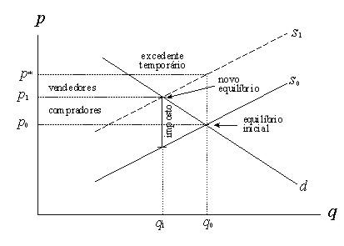 | 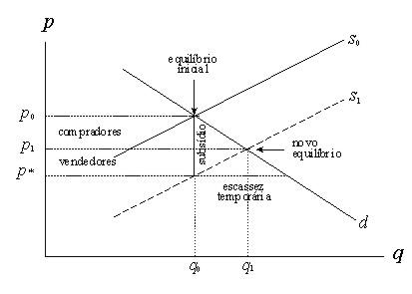
Figura 7. Imposto sobre a produção. p↑ q↓ | Figura 8. Subsídio à produção. p↓ q↑

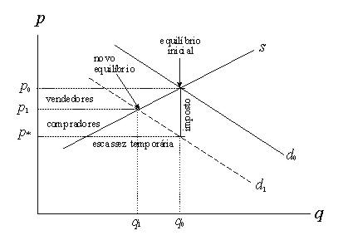 | 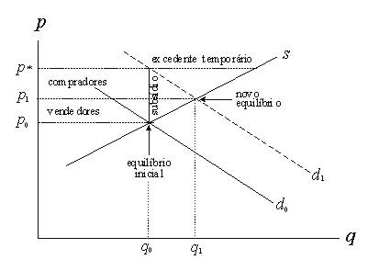
Figura 9. Imposto sobre o consumo. p↓ q↓ | Figura 10. Subsídio ao consumo. p↑ q↑

A conclusão básica das ilustrações acima é que tanto imposto como subsídio acabam sendo partilhados por vendedores e consumidores e não apenas pelos agentes diretamente visados pela política fiscal adotada.

